一、归并排序（Merge）：

归并：把两个或多个**有序**的序列**合并**成一个。

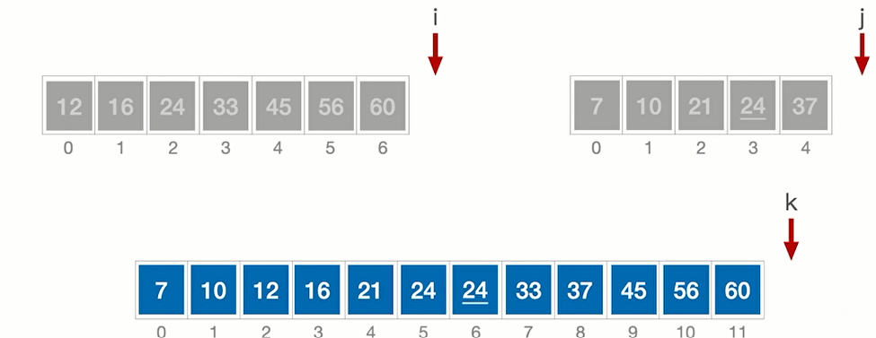

“2路归并”：把**两个有序**的序列**合并**成一个--每次选出一个小元素需对比关键字1次。

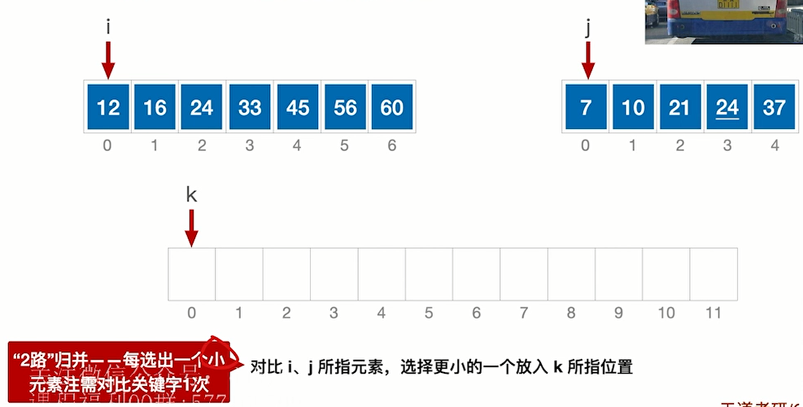

“4路”归并：

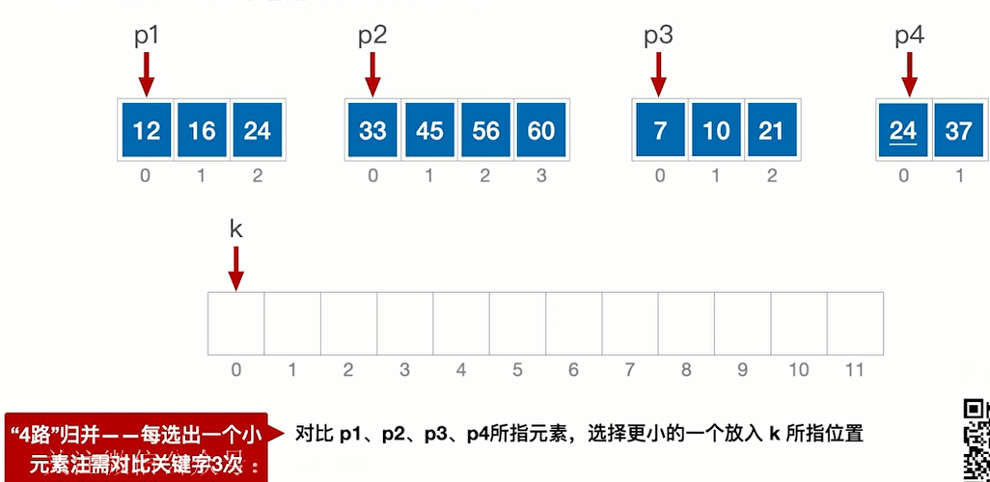

结论：**m路归并**，每选出一个元素需要**对比关键字m-1次**

归并排序（手动模拟）--核心操作：把数组内的两个有序序列归并成一个

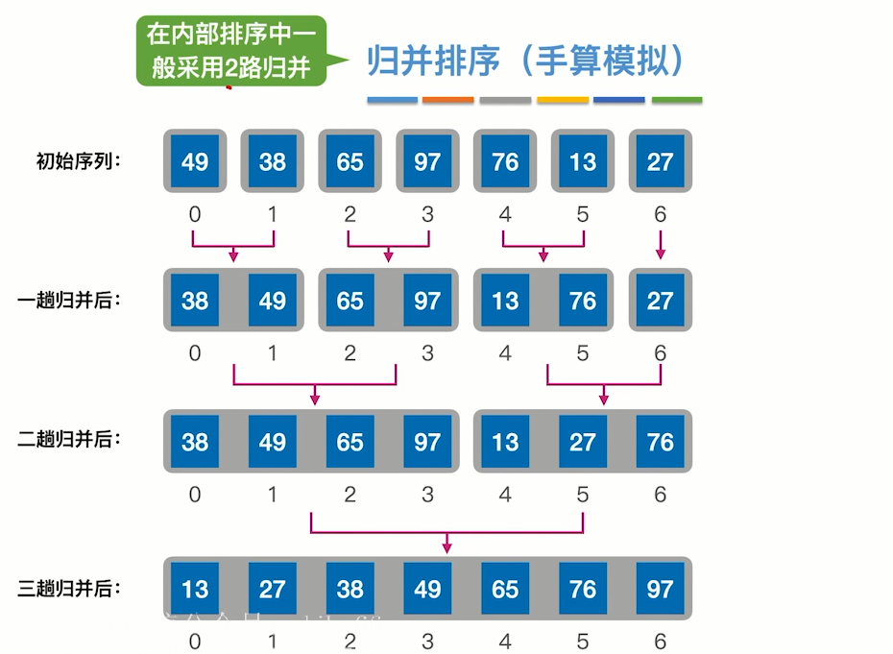

算法实现：

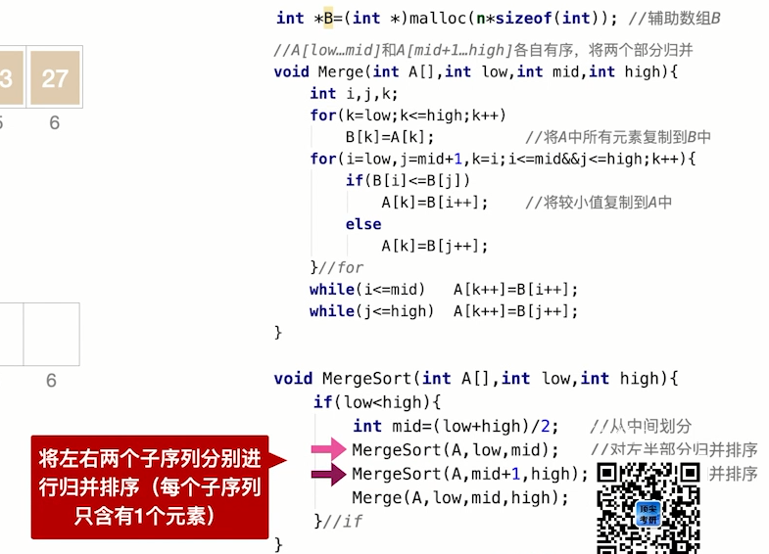

效率分析：

2路归并的“归并树”--形态上就是一颗倒立的二叉树。

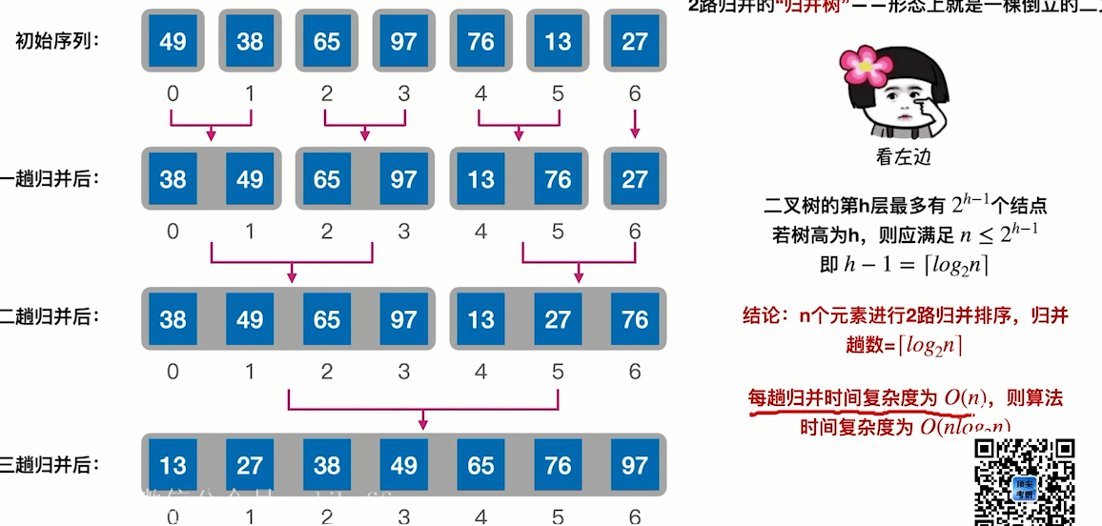

空间复杂度：O(n)

稳定性：**稳定**

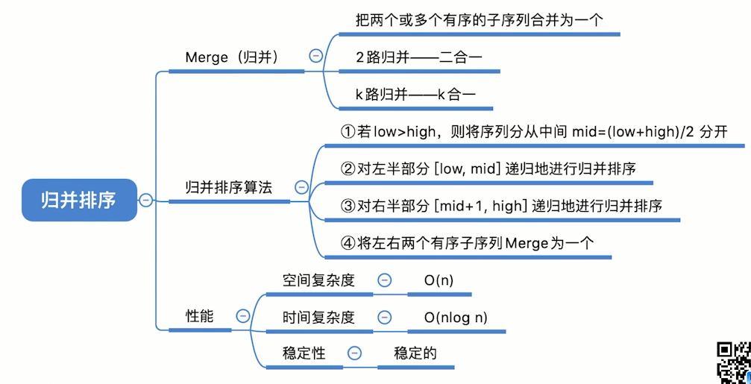

1. 基数排序：

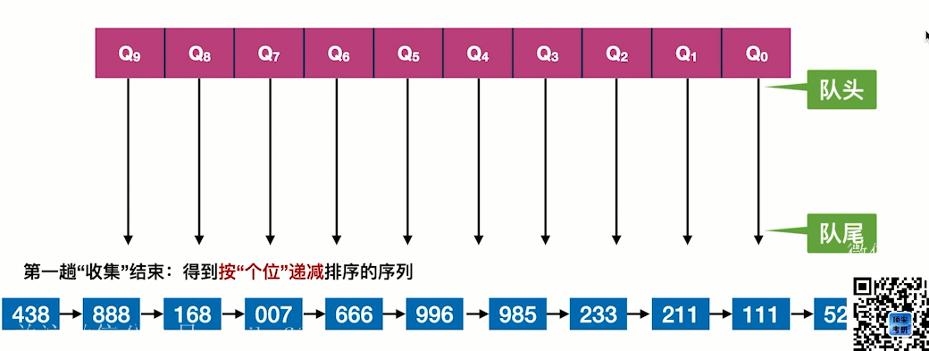

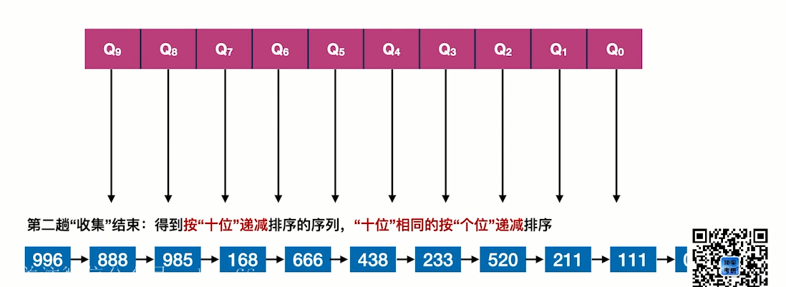

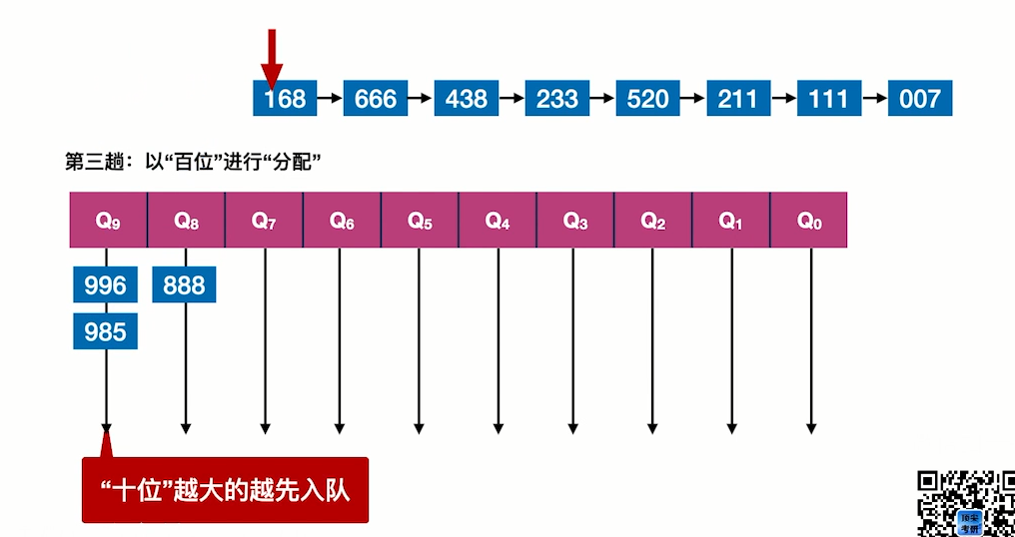

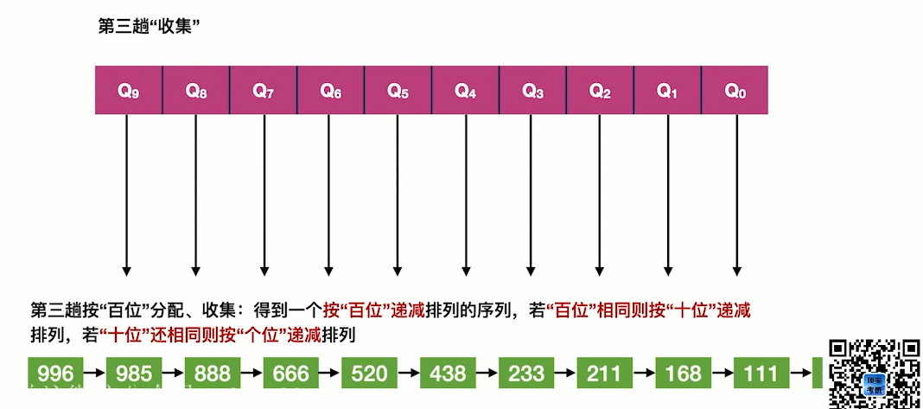

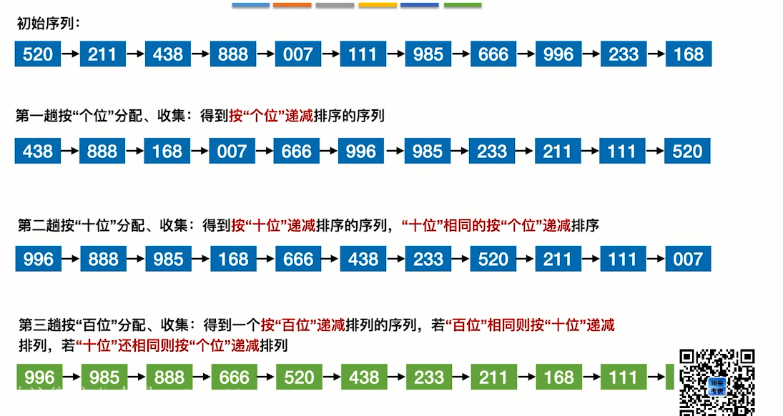

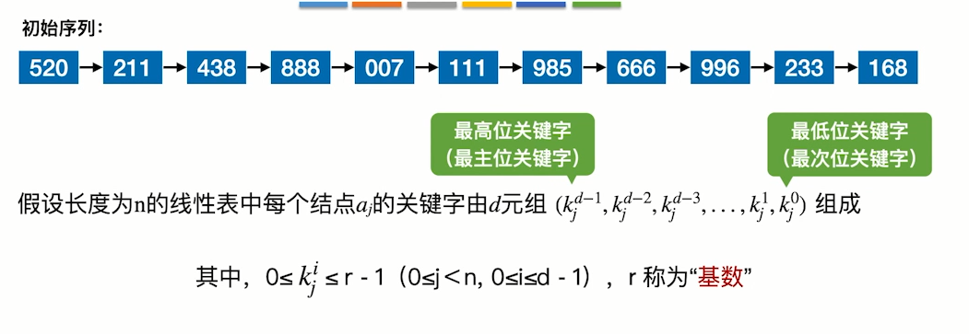

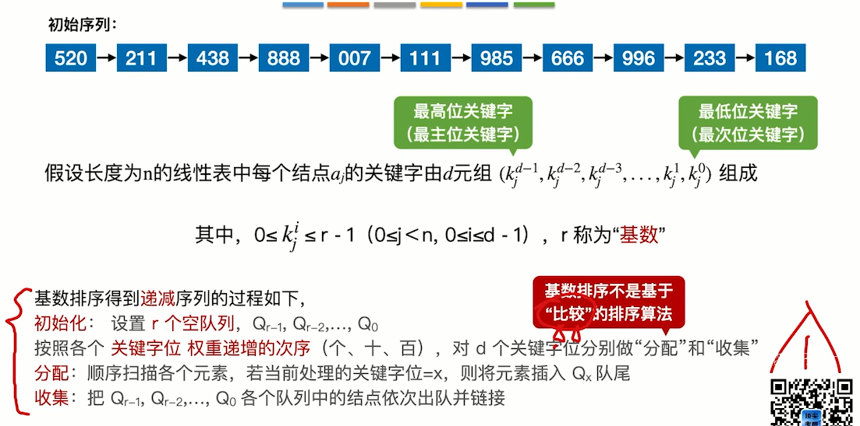

算法分析：

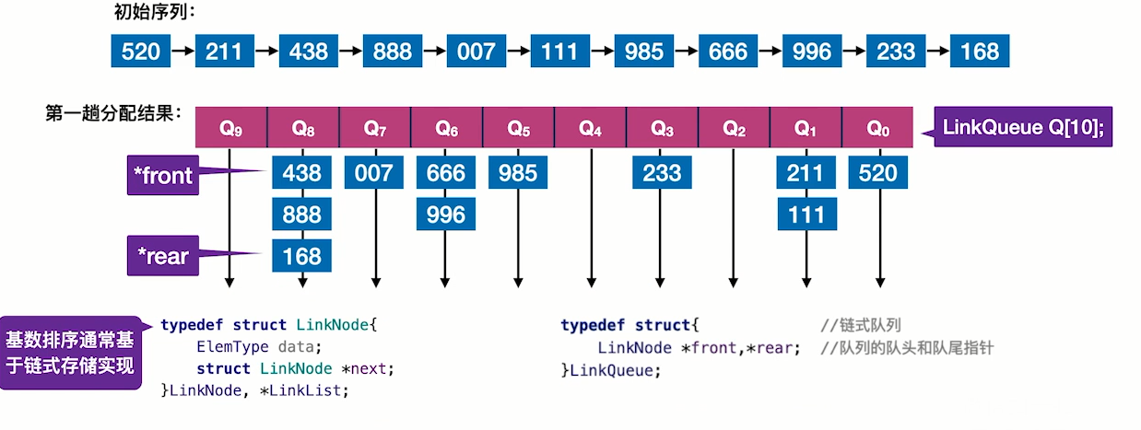

需要r个辅助队列，空间复杂度=O(r)



稳定性：**稳定**

基数排序的应用：

